Game Concept

Titre du projet : PiouPie (P²)
Composition de l'équipe : Julie Morand
Genre : puzzle game
Public-cible : PEGI 3
Nombre de joueurs : 1 joueur
Durée d'une partie : environ 4min30sec
Accessoires : jeu sur borne d'arcade

Pitch :
PiouPie est un jeu de réflexion de type puzzle dans lequel le joueur doit réussir a passer d'un coté a l'autre de la map en trouvant le bon tracet afin de ne pas tomber dans le vide.

Scenario :
Dans le monde de PayaLond vivent de drôles d'oiseaux pelucheux de toutes les couleurs ne sachant pas volé. Leurs passent temps sont essentiellement de bronzer au soleil et de manger. Les Pioupie ne consomme que des sunnyfruit qui sur leur île ne se produit qu'en période de chaleur. Néanmoins ils apparaissent en haut du volcan du continent en période de froid. C'est ici que la quête commence. Le joueur devra incarner un Pioupie et l'aider a migrer en traversant une mer gelé et fragile, des sables mouvant ainsi que grimper le volcan écharpé. Cependant cela n'est pas chose aisé car un seul et unique chemin permettra au Pioupie d'atteindre son objectif.

Condition de victoire et défaite :
Afin d'atteindre la victoire il faut, dans le temps impartie, avoir réussi a traverser les 3 niveaux permettant d'atteindre les fruits du volcan et de revenir. C'est a dire finir les 6 niveaux. Chaque chute permet d'entrevoir la map une fraction de secondes mais inflige du temps en moins comme malus et ramène le Pioupie au début du niveau en cours. Si le joueur n'a pas réussi a finir un niveau dans le temps impartie il perd la partie.

Gameplay :
A chaque nouvelle zone de niveau, le joueur apparaît en bas de la map, avec pour seul vue un paysage uniforme et statique. A l'aide des boutons de direction il fera avancer le Pioupie. Un seul chemin étant possible, si celui ci se retrouve sur une case erronée le Pioupie tombera et reviendra au départ. La chute permettant d’apercevoir le chemin correct le joueur devra recommencer jusqu’à atteindre l'autre coter de la map ou être a court de temps. Attention lorsque la difficulté augmente des chemins erronées peuvent apparaître et la carte peut être montré sous différents angles. Des bonus sous forme d'horloge et de soleil seront parfois disposé sur la map permettant de gagner du temps ou de tracer le chemin déjà parcouru après une prochaine mort.

Jeux similaires :
Nous pouvons retrouvé des aspect similaires dans le jeu « the witness » par sa réflexion nécessaire et ses frames composés a chaque fois d'une énigme/puzzle permettant d’accéder au niveau suivant.
En regardant plus loin dans les fondateurs de styles de jeu nous pouvons faire la comparaison avec « Frogger » qui a lui aussi pour objectif de passer d'un bout a l'autre de la map, sachant que toutes les plat-formes ne sont pas solide. Le principe de base du jeu étant donc similaire.

Illustrations :
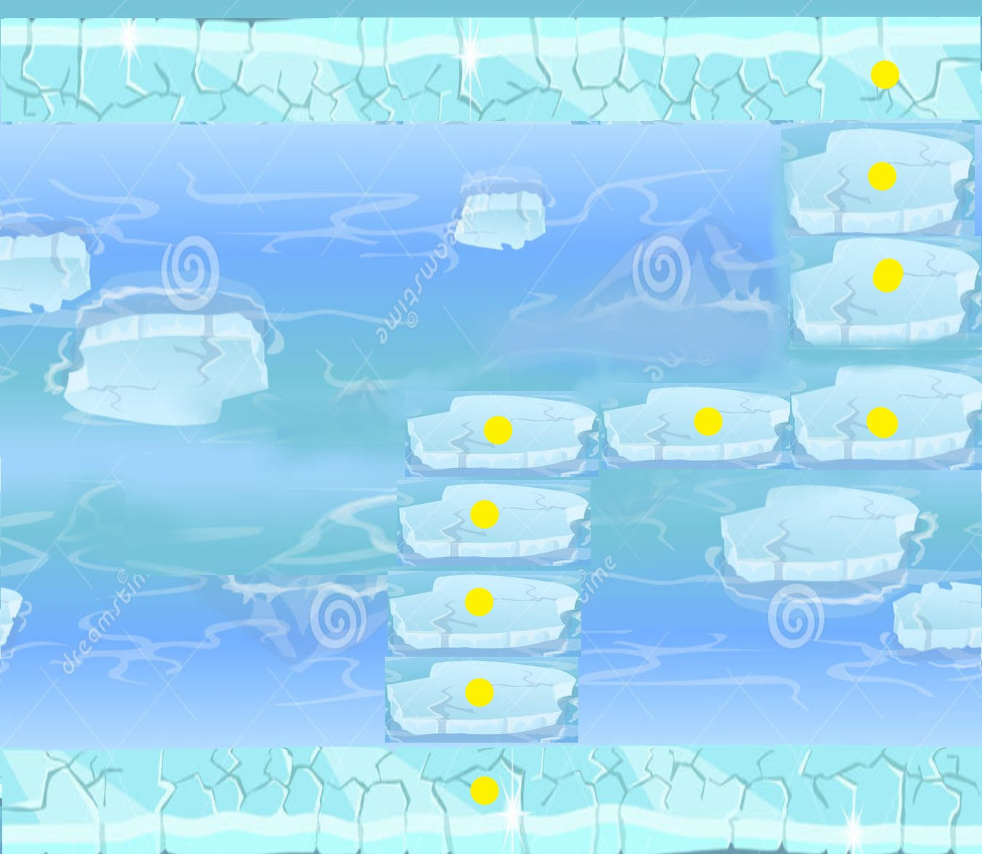
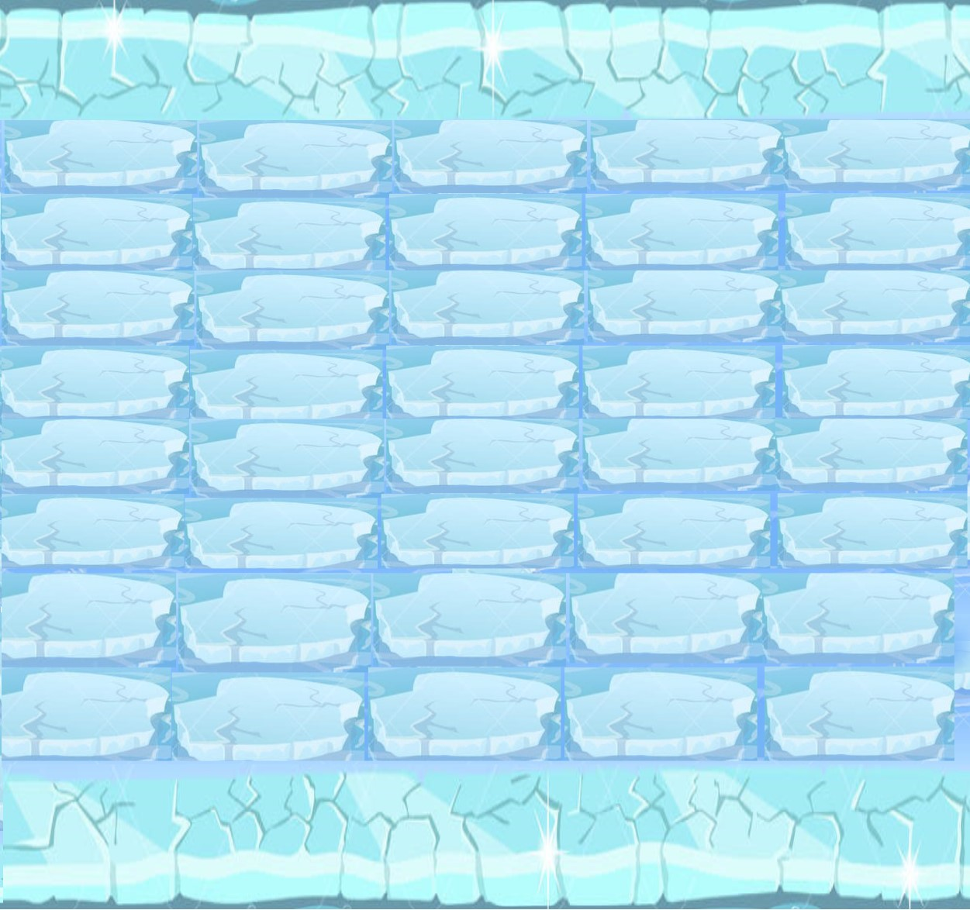
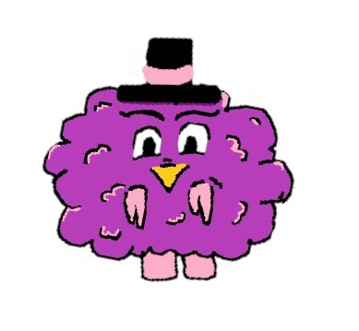




Unique Point et Key Point :
- USP : Jeu flash dont l'univers fantastique et les personnages attachant quelque soit votre age vous donnera envie de leurs venir en aide.
- UFP : Le style énigme pic au vif la détermination et l'envie d'atteindre le bout, rendant le jeu addictif.
- KSP : Jeu qui mettra a l’épreuve vos réflexes oculaires et mémoires rendant le challenge attrayant.
- KFP:La sensation d’évolution en d’améliorant de ses scores permet de se mesurer a ses amies et profiter a plusieurs dans la bonne humeur et la compétition.

